MEDIA RELEASE
Australian Ambassador Felicity Volk awards women bird guides
Today, Australia’s Ambassador to Nepal, HE Felicity Volk, awarded certificates to female participants of Bird Tourism Skills training, supported by the Australian Embassy. The Embassy funded Bird Conservation Nepal (BCN) to deliver the five-day training program.
Addressing the newly-qualified bird guides at the closing ceremony, Ambassador Volk said, “Once international travel opportunities return, as we find our way through the COVID-19 pandemic, tourists will return to Nepal and the tourism sector will regenerate. Nepal will once again be high on traveller’s lists of places they want to visit. And each of you will be important in making Nepal’s indigenous and migratory birds another attraction for domestic and international tourists to discover.”
“It is wonderful to have trained women involved in nature guiding and highlighting the importance of all people, women and men, being involved in conservation efforts in wilderness locations as well as inner city natural habitats,” Ambassador Volk said.
Under the program, the participants visited Shivapuri-Nagarjun National Park, Taudaha and Ranibari Community Forest to learn about birds in Nepal, their habitats and conservation issues. Participants were also trained in conducting birding activities and nature guiding skills.

13 January 2022
Press Contact
KMDU.Media@dfat.gov.au

अष्ट्रेलियाली राजदुतद्वारा महिला चरा गाईडहरुलाई प्रमाणपत्र वितरण

आज अष्ट्रेलियाली राजदुत फेलिसीटी भोल्कले अष्ट्रेलियाली दुतावासको सहयोगमा बर्ड कन्जर्भेसन नेपालद्वारा सञ्चालित पाँच दिने चरा पर्यटन सीप तालीमका सहभागी महिलाहरुलाई प्रमाणपत्र वितरण गर्नुभयो ।
नयाँ चरा गाईडहरुलाई तालीम समापन कार्यक्रममा सम्बोधन गर्दै राजदुत भोल्कले भन्नुभयो, “कोभिड-१९ माहामरी पछि अन्तराष्ट्रिय यात्रा खुला हुनेछ र नेपालमा पर्यटकहरु आउनेछन् । यसले पर्यटन क्षेत्रको पुनर्उत्थान हुनेछ । नेपाल फेरी पर्यटकहरुको सूचिमा प्राथमिकतामा पर्नेछ र त्यस बखत तपाईँहरुले नेपालका रैथाने र आगन्तुक चराहरुलाई पर्यटकहरुको लागि आकर्षणको रुपमा बिकास गर्न महत्वपूर्ण भूमिका खेल्नुहुनेछ ।
महिलाहरुलाई प्रकृति प्रदर्शकको तालीम प्रदान गरेर सहरी क्षेत्र भित्रका बन्यजन्तुका प्राकृतिक बासस्थान र जगंलहरुमा रहेका जैविक विविधताको संरक्षणमा महिला र पुरुष सबैको सहभागीताको महत्वलाई अझ बढाउनेछ, राजदुत भोल्कले भन्नुभयो ।
तालीम कार्यक्रम अन्तर्गत प्रशिक्षार्थीहरुले शिवपुरी नागर्जुन राष्ट्रिय निकुञ्ज, टौदह र रानीबारी सामुदायिक बनमा भ्रमण गरेर नेपालमा रहेका चराहरु, तिनका बासस्थान र संरक्षणका विविध पक्षहरुबारे र चरा पर्यटन र प्रकृति पथ प्रदर्शन सीप सम्बन्धी जानकारी गराईएको थियो ।
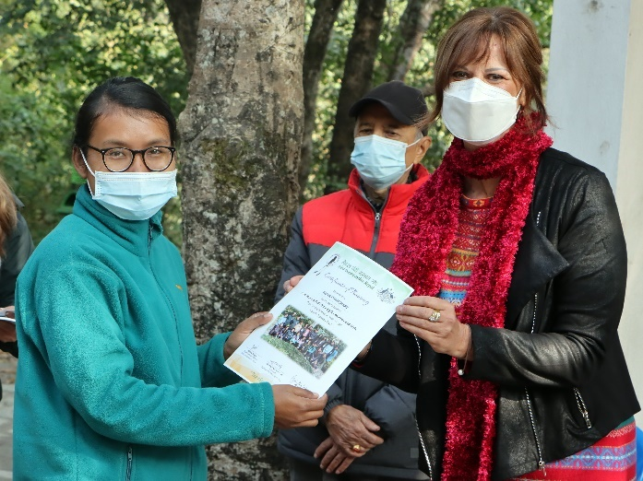
२९ पौष २०७८
Alina Chaudhary of Nawalpur receiving certificate of completion of a five-day Bird Tourism Skills training to female participants. The training was supported by the Australian Embassy and delivered by Bird Conservation Nepal (BCN) at Ranibari Community Forest, Kathmandu on 13 January 2022. Photo: Bird Conservation Nepal

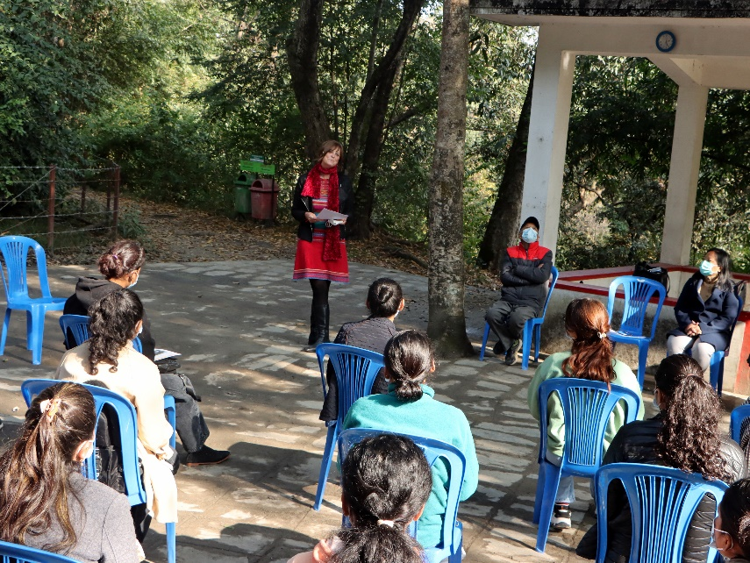
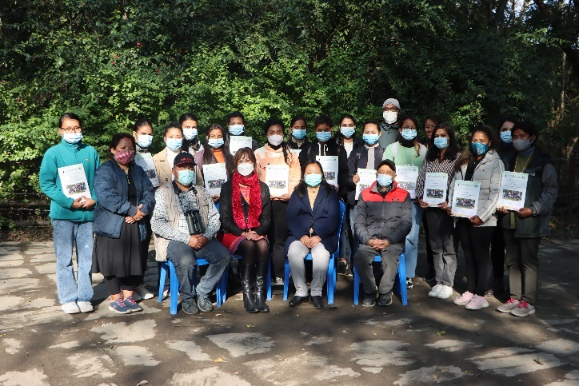
Australia's Ambassador to Nepal, HE Felicity Volk addressing the closing ceremony of a five-day Bird Tourism Skills training to female participants. The training was supported by the Australian Embassy and delivered by Bird Conservation Nepal (BCN) at Ranibari Community Forest, Kathmandu on 13 January 2022. Photo: Bird Conservation Nepal
Australia's Ambassador to Nepal, HE Felicity Volk and participants of a five-day Bird Tourism Skills training to female participants at training supported by the Australian Embassy and delivered by Bird Conservation Nepal (BCN) at Ranibari Community Forest, Kathmandu on 13 January 2022.
Photo: Bird Conservation Nepal

